

Facultad Ciencias de la Vida y Tecnología
Carrera Ingeniería de Software
4to. Nivel

Tema:
Tarea 2 (Hoja de vida)

Estudiante:
Kuznetsov Oleg

Profesor:
Quiroz Palma Patricia Alexandra

Materia:
Aplicaciones para el Cliente Web

Abril- 2026

Índice de contenidos
1. Índice de contenidos 2
2. Estructura del HTML 3
2.1. Declaración inicial 3
2.2. Cabecera del documento 3
2.3. Encabezado principal (header) 3
2.4. Contenedor principal del header 4
2.5. Imagen 4
2.6. Datos personales 4
2.7. Secciones de contenido 5
2.8. Lista 5
2.9. Tabla de referencias 5
3. Estructura CSS 6
3.1. Estilo general 6
3.2. Encabezado 6
3.3. Contenedor Header content 7
3.4. Tarjeta de datos personales 7
3.5. Bloques de contenido 8
3.6. Tabla 8
4. Ejecución Del Proyecto y GitHub 9

Estructura del HTML

Declaración inicial
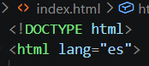
- Define el documento como HTML5
- Establece el idioma en español

Cabecera del documento
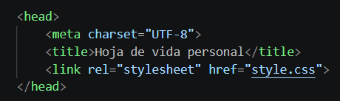
- meta charset="UTF-8" - permite caracteres especiales
- title - nombre de la pestana del navegador
- link - enlaza el archivo CSS externo

Encabezado principal (header)
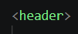
- Contiene:
  - Título principal (h1)
  - Subtítulo (p)
  - Contenedor con imagen + datos personales

Contenedor principal del header
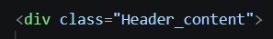
- Agrupa:
  - Imagen (img)
  - Datos personales (div)

Imagen
- src - ruta de la imagen
- alt - descripción
- style - ancho (tambien se puede hacerlo en en CSS)

Datos personales
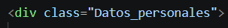
- Incluye:
  - Nombre
  - Edad
  - Correo
  - Telefono
Se usa <strong> para resaltar etiquetas.

Secciones de contenido
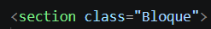
- Se repite para:
  - Estudios realizados
  - Experiencia laboral
  - Capacitaciones
  - Referencias personales

Lista
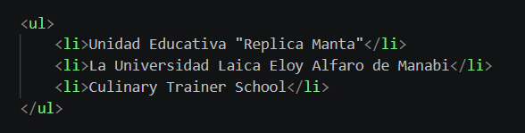
- Representan información en formato lista

Tabla de referencias
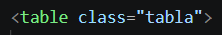
- Contiene:
  - Encabezados (th)
  - Datos (td)

Estructura CSS

Estilo general
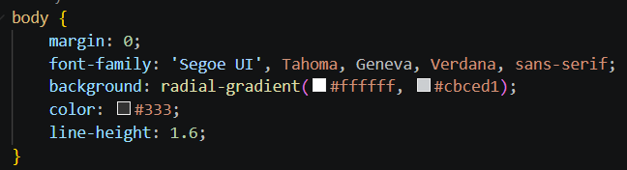
- Elimina márgenes por defecto
- Define tipografía
- Establece colores base

Encabezado
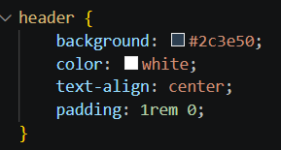
- Fondo oscuro
- Texto centrado
- Contraste visual

Contenedor Header content
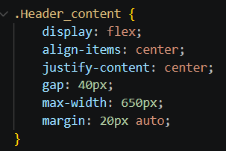
- Función:
  - Coloca imagen y datos en horizontal
  - align-items - alinea verticalmente
  - justify-content - centra horizontalmente

Tarjeta de datos personales
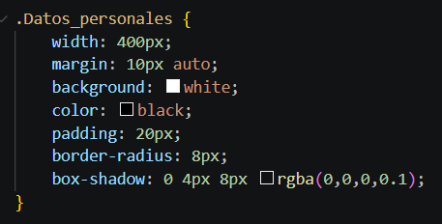
- Hace fondo blanco
- Bordes redondeados
- Sombra para profundidad

Bloques de contenido
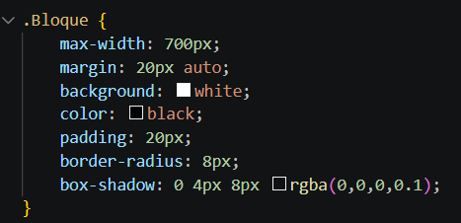
- Limita ancho
- Centra contenido
- Mantiene diseño uniforme

Tabla
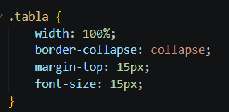
- Elimina espacios entre bordes
- Alinea
Celdas
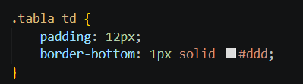
- Anade separacion visual
Filas alternadas
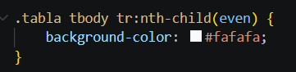
- Mejora la legibilidad

Ejecución Del Proyecto y GitHub
1. Guardar archivos:
  - index.html
  - style.css
  - Fotka.jpg
2. Abrir index.html en el navegador
3. Verificar:
  - Imagen visible
  - Estilos aplicados correctamente
https://github.com/Elf3n-RO/Hoja-de-vida-en-HTML-y-CSS-Aplicaciones-para-el-Cliente-Web-
